Министерство образования РМ

Государственный университет Молдовы

Департамент информатики

**Индивидуальная работа**

**по предмету «Проектирование**

**информационных систем»**

Проверил: Гладей А.

Выполнил: Чобану Артём, I1902

Кишинёв, 2020

**Исследование, анализ и описание предприятия**

**Описание организации**

В данной работе предметом изучения является бильярд клуб с баром и кухней, в котором присутствуют следующие блага:

* Столы для русского и американского бильярда
* VIP-комнаты для русского и американского бильярда
* Бар
* Кухня

Обслуживание клиентов включает в себя:

* Заказ и оплату столов
* Бронирование столов заранее
* Заказ еды и напитков в баре

**Описание приложений и технических средств, уже применяемых на предприятии.**

Бухгалтерия на предприятии ведется с помощью программы для бухгалтерского учета 1С.

При заказе стола посетитель может выбрать фиксированное время, допустим, три часа, или открытое, когда можно играть, пока не надоест.

При заказе или бронировании столов в программу вводятся следующие данные:

* Время начала игры
* Фиксированное или открытое время
* Сколько времени стол будет занят (только при фиксированном времени)

При заказе еды и напитков учитывается следующее:

* Номер стола, за которым играют посетители
* Заказанные блюда и напитки

Все заказы на еду и напитки принимает бармен. Если была заказана еда из кухни, то бармен передает заказ поварам, а потом принимает заказ и приносит его посетителям. По итогу посетителю выставляется два счета, один за бильярд, другой за напитки и еду. После оплаты гостем счета пробивается общий кассовый чек.

Также в организации ведется учет всех продуктов на кухне и в баре.

Количество продукции в баре вносится в систему путём акта инвентаризации при закупке товаров.

Закупка товаров происходит следующим образом: отправляется запрос в базу данных поставщика, и если искомые продукты и напитки есть на складах, оформляется заказ. Список того, что нужно купить, составляется сотрудниками бара и кухни и обсуждается с директором предприятия. Специального отдела закупок на предприятии нет, так как предприятие само по себе не большое.

При сдаче смены одного сотрудника другому (примерно раз в 3-5 дней) приводится инвентаризация товара в баре. Информация о продажах сопоставляется с наличием продуктов в баре и на кухне. Недостача вычитается из заработной платы сотрудника, который был в смене.

Таким же образом ведется учет продуктов на кухне.

Все данные о продажах отправляются в программу 1C, где с этой информацией уже работает бухгалтер.

**Спецификация основных подсистем ИС**

**Определение основных подсистем ИС и их связей с компонентами организации**

1. Подсистема, связанная непосредственно с бильярдом – это маркеры
2. Бар и бармены
3. Кухня и повара
4. Бухгалтерия, которая собирает данные от бара, кухни и бильярда в программе 1С Предприятие.

**Определение уровня автоматизации процессов обработки данных**

Данные во всех системах обрабатываются вручную, так как на всех этапах требуется участие человека

**Описание приложений и технических средств, уже применяемых на предприятии.**

Есть система бухгалтерского учета 1С

**3.** **Представление структуры организации**

**Описание отделов организации и их функций. Выделение основных ролей в деятельности каждого отдела организации.**

1. Директор предприятия: анализирует данные, полученные от бухгалтерии, участвует в закупке и в целом определяет вектор развития предприятия
2. Маркеры (операторы зала): несут ответственность за сохранность бильярдного оборудования в зале. Отвечают за открытие и закрытие времени на бильярдном столе. Рассчитывают клиента и пробивают счёт через кассовый аппарат.
3. Бармен: обслуживает клиентов, подает напитки, готовит кофе, передает заказ на еду на кухню, а затем принимает его, ведет учет алкоголя в баре, рассчитывает клиента и пробивают счёт через кассовый аппарат.
4. Работники кухни готовят поступающие к ним заказы, ведут учет продукции на кухне, участвуют в закупке.

**Построение органиграммы.**



***Дополнительные задания***

1.​ Построить органиграмму со следующими функциональными компонентами: «Ректор», у которого в подчинении «Проректор по учебной части» и «Проректор по связям с общественностью». У первого проректора в подчинении три декана: «Декан экономического факультета», «Декан юридического факультета» и «Декан факультета политологии». У второго проректора в подчинении два сотрудника: «Менеджер по работе со студентами» и «Менеджер по связям с общественностью».



2.​ Построить органиграмму для следующего текстового описания: «Отдел кадров» подразделяется на четыре подотдела: юридический, бухгалтерский, IT-отдел и отдел закупок.



Аргументирование необходимости модернизации информационной системы в организации с помощью ее развития

Обоснование необходимости разработки и внедрения автоматизированной информационной системы.

Для данного предприятия автоматизированная информационная система является важным инструментом работы, так как она значительно облегчает учет и контроль всех происходящих процессов а также позволяет производить анализ успешности работы предприятия.

Система при разработке должна быть рассчитана на все аспекты работы, так как неисправность в базе данных или в работе самой системы позволит работникам использовать ресурсы предприятия в своих целях. При внедрении персонал обучается пользованию АИС и в последующем это позволяет совершать быстрее и эффективнее, что позволяет уделять больше внимания общению с клиентами, и, следовательно, увеличивает удовлетворенность клиентов.

Описание назначения автоматизированной информационной системы с использованием рекомендованной структуры.

|  |  |
| --- | --- |
| **Название автоматизированной информационной системы** | VVS Trio Bar |
| **Назначение АИС (Для чего она нужна)** | 1. Для контроля и учета продукции на кухне и в баре 2. Для анализа проделанной работы, количества продаж и эффективности сотрудников |
| **Пользователи АИС** | Бармены, работники кухни, маркеры, бухгалтер |
| **Какие проблемы решатся при внедрении АИС** | Одна из главных проблем на небольшом предприятии – при отсутствии учета продуктов бара и кухни можно долгое время не замечать недостач на складе. Также АИС поможет проводить анализ продаж каждого работника, чтобы лучше оценить их эффективность |

**Выделение пользователей системного интерфейса и предлагаемых им функциональных возможностей**

**Основные роли:**

**Бармен** – обслуживает посетителей, принимает заказы, готовит напитки, передает заказы на еду на кухню и принимает заказ из кухни, когда тот готов. Относит все к столу. После выбивает счет.

Работник кухни – принимает заказ на еду, готовит, передает обратно.

Маркер – встречает гостей, дает им выбрать стол и время игры, по окончанию игры выбивает счет. Также принимает заказы на бронирование столов.

Бухгалтер – составляет закупку продуктов для бара и кухни при участии поваров и барменов. Рассчитывает зарплату для работников. Получает и анализирует данные о продажах

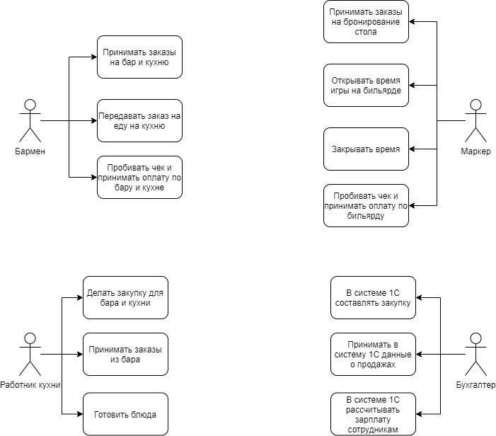

Функциональные требования к АИС:

Бармены должны иметь возможность

* создать заказ
* внести в заказ еду и напитки
* убрать из заказа еду или напитки
* выбить счет посетителю
* внести информацию о начале и конце своей смены

Маркеры должны иметь возможность

* внести информацию о времени начала игры
* внести информацию об окончании игры
* выбить счет посетителю
* внести информацию о начале и конце своей смены

Работники кухни должны иметь возможность

* внести информацию о закупке продуктов
* внести информацию о приготовленных блюдах (и, соответственно, о использованных продуктах)
* внести информацию о начале и конце своей смены

Бухгалтер должен иметь возможность

* внести информацию о закупке
* получать информацию обо всех заказах за определенное время

Нефункциональные требования к АИС:

1. Требования к пользовательскому интерфейсу:

* Каждое поле формы должно быть дополнено поясняющей надписью (плейсхолдером)
* Система должна обеспечивать согласованность всех экранов и общие функции, характерные для всех компонентов АИС.
* Дизайн приложения должен включать «прямые» и «обратные» ссылки между формами.

1. Требования к удобству использования:

* Используемые шрифты должны быть хорошо читаемы с больших экранов

1. Требование к работоспособности: введенные в поля данные будут проверяться при выходе из элемента управления. Если ввод данных необходимо полностью проверить (есть зависимые поля), это будет сделано при выходе из экрана или формы.
2. Требование надежности: За время эксплуатации ИС должна давать в среднем не более восьми сбоев в год.
3. Требования к производительности: приложение предоставляет пользователю ответ в течение 2 секунд. Это требование не включает задержки в сети.

Моделирование вариантов использования с использованием диаграмм действий.

|  |  |
| --- | --- |
| Имя варианта использования | Выдача стола клиенту |
| Субъекты | Маркер |
| Описание | Сначала маркер интересуется у клиента, будет ли он играть фиксированное время или свободное. Если время фиксированное, в систему вносится информация о начале и конце игры, номер стола и данные о маркере, который сейчас на смене. В конце игры клиенту выбивается счет. |
| Предусловия | Сотрудник должен быть зарегистрирован в системе  Сотрудник должен заступить на смену  Стол должен быть свободен |
| Постусловия | Информация об игре должна храниться в системе |
| Успех | Запись о заказе успешно внесена в таблицу |
| Альтернативный сценарий | Если клиент играет свободное время, время окончания игры вносится, когда клиент решит закончить или когда бильярд будет закрываться. |

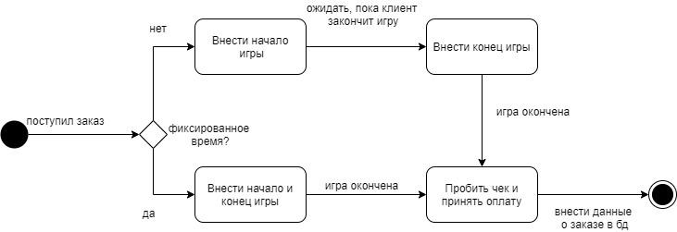

|  |  |
| --- | --- |
| Имя варианта использования | Заказ в баре |
| Субъекты | Бармен |
| Описание | Бармен получает заказ на напитки, вбивает информацию о заказе в систему, готовит напитки и приносит их к столу. После окончания клиентами игры, бармен выбивает им счет. |
| Предусловия | Сотрудник должен быть зарегистрирован в системе  Сотрудник должен заступить на смену |
| Постусловия | Информация о заказе хранится до ближайшей пересменки |
| Успех | Запись о заказе успешно внесена в таблицу |
| Альтернативный сценарий | Если были заказаны блюда из кухни, то бармен звонит на кухню и диктует заказ поварам. Когда заказ готов, поступает ответный звонок и бармен забирает блюда из кухни. |

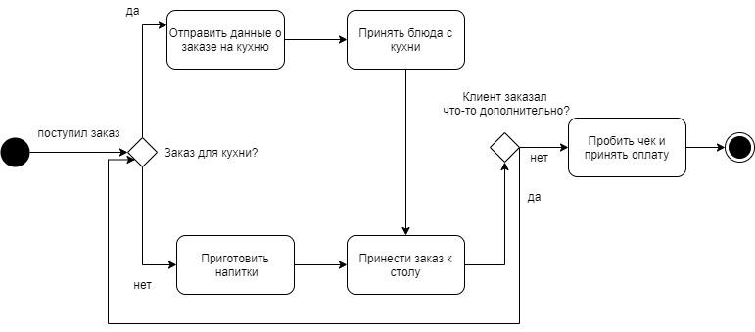

Разработка модели предметной области и выделение концептуальных классов

**Полем** описывается одна из характеристик объектов, представляемых записями.

**Концептуальный класс** — определение для множества бизнес-объектов, то есть объектов, которые имеют бизнес-значение для организации. В реализованной системе экземпляры (объекты) концептуального класса размещаются в БД. В формат

Между концептуальными классами существует 3 типа отношений:

**Один к одному** - объекту таблицы А соответствует один объект таблицы Б, и одному объекту таблицы Б соответствует один объект таблицы А

**Один к многим** - объекту А может принадлежать или же соответствовать несколько объектов Б, но объекту Б может соответствовать только один объект А

**Многие к многим** - объектам из таблицы А может соответствовать несколько объектов из таблицы Б, и в тоже время нескольким объектам из таблицы Б соответствует несколько объектов из таблицы ИС концептуальные классы представляют объекты БД.

**Атрибут** – это свойство сущности в предметной области. Его наименование должно быть уникальным для конкретного типа сущности.

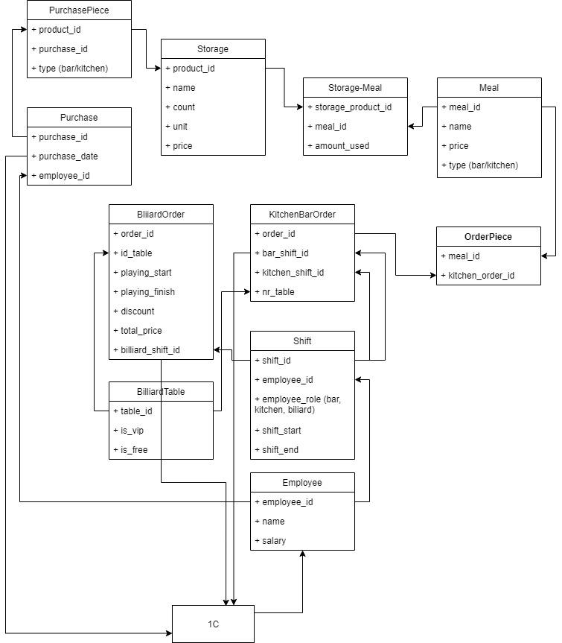

Описание технических решений на основе системных операций. Построение диаграммы классов программирования. Добавление атрибутов и методов класса

**Диаграмма классов** определяет типы классов системы и различного рода статические связи, которые существуют между ними. На диаграммах классов изображаются также атрибуты классов, операции классов и ограничения, которые накладываются на связи между классами.

Вид и интерпретация диаграммы классов существенно зависит от точки зрения (уровня абстракции): классы могут представлять сущности предметной области (в процессе анализа) или элементы программной системы (в процессах проектирования и реализации).

Основные элементы диаграммы классов

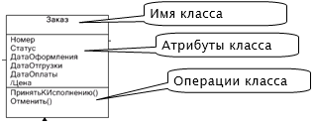

Основными элементами являются классы и связи между ними. Классы характеризуются при помощи атрибутов и операций.

**Атрибуты** описывают свойства объектов класса. Большинство объектов в классе получают свою индивидуальность из-за различий в их атрибутах и взаимосвязи с другими объектами. Однако, возможны объекты с идентичными значениями атрибутов и взаимосвязей. Т.е. индивидуальность объектов определяется самим фактом их существования, а не различиями в их свойствах. Имя атрибута должно быть уникально в пределах класса. За именем атрибута может следовать его тип и значение по умолчанию.

**Операция** есть функция или преобразование. Операция может иметь параметры и возвращать значения.

**Виды связей:**

* ассоциация
* агрегация
* наследование.

**Ассоциация** (association) – представляет собой любые отношения между экземплярами классов.

**Агрегация** (aggregation) – это ассоциация типа «целое-часть». Агрегация в UML представляется в виде прямой с ромбом на конце.

**Композиция** (composition) – это такая агрегация, где объекты-части не могут существовать сами по себе и уничтожаются при уничтожении объекта агрегирующего класса. Композиция изображается так же, как ассоциация, только ромбик закрашен.  
Важно понимать разницу между агрегацией и композицией: при агрегации объекты-части могут существовать сами по себе, а при композиции — нет. Пример агрегации: автомобиль—колесо, пример композиции: дом—комната.

